Практическая № 6. Тема Плауны.

План:
- Отдел Плауновидные – Lycopodiophyta
- Порядок Плауновидные – Lycopodiales
- Порядок Селагинелловые – Selaginellales
- Отдел Риниофиты, или Прапапоротникообразные (Rhyniophyta, или Propteridophyta)
- Отдел Псилотовидные – Psilotophy
- .Нарисовать рисунки. Рис2. Рис3. Рис4. Рис5
7 . Применение плауна в медицине

Плау́н булавови́дный (лат. Lycopódium clavátum) — наиболее широко распространённый вид споровых многолетних вечнозелёных растений рода Плаун семейства Плауновые (Lycopodiaceae).

Распространение и экология
Растение-космополит, встречается в лесной и лесотундровой зонах практически по всему миру, а также в горно-лесном и субальпийском поясах.
В России распространён в Арктике, европейской части (Карело-Мурманский, Двинско-Печорский, Ладожско-Ильменский, Нижне-Донской флористические районы), на Кавказе, в Западной и Восточной Сибири, на Дальнем Востоке^{[2]}.
Растение лесов, преимущественно хвойных, из которых предпочитает светлые сосняки, реже в смешанных и лиственных лесах.
К почвам безразличен, но чаще встречается на песках и гарях.
В штатах Иллинойс, Айова и Кентукки (США) плаун булавовидный имеет охранный статус «в опасности» (англ. Endangered).

Отдел Плауновидные – Lycopodiophyta
Плауновидные – это отдел споровых растений с «великим прошлым» и сравнительно небольшим значением в современной растительности. Расцвет Плауновидных пришелся на палеозой, где они господствовали вместе с Папоротниковидными и Членистостебельными. В дальнейшем во влажных мезозойских лесах, особенно в карбоне, леса которых дали каменный уголь, Плауновидные были важной группой, представленной крупными древовидными организмами. В настоящее время сохранились только травянистые формы (рис.1).
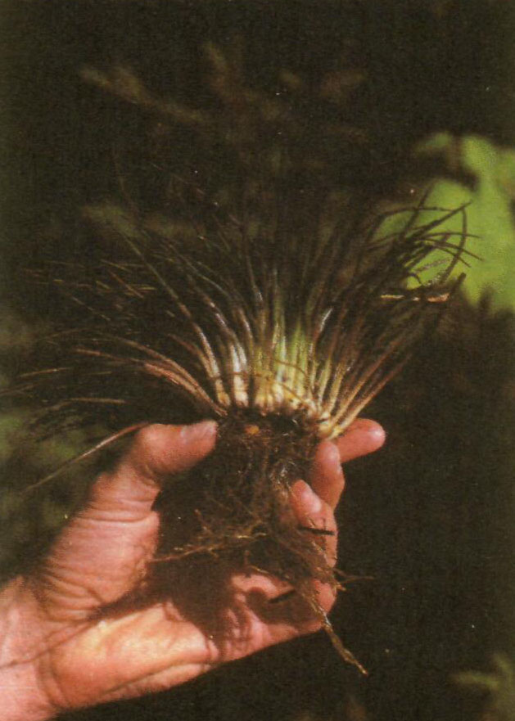

Рис. 1. Спорофит Полушника (Isoetes muricata). Видны листья, похожие на иглы дикобраза, стебель и корни

Все Плауновидные имеют облиственные побеги и своеобразные корни. Наиболее характерной чертой является микрофиллия. Листья Плауновидных имеют цельную листовую пластинку и несколько расширенное основание, иногда в виде подушечки. У некоторых Плауновидных на расширенном основании листа формируются выросты в виде язычка (лигулы). В лист входит одна неветвящаяся жилка, которая лишь у единичных палеозойских видов на вершине дихотомически разветвлялась.
Первые листья молодого растения не имеют жилок. В ходе онтогенеза лист развивается из одной поверхностной клетки стебля. Все это указывает на то, что в ходе филогенеза листья плауновидных возникли как поверхностные выросты, или энации, на осевых органах.
Для Плауновидных, как и для всех прочих споровых растений, характерно отсутствие главного корня; все корни занимают на побегах боковое положение. Уникальность Плауновидных в том, что и побеги, и корни обладают дихотомическим типом ветвления.
Спорангии Плауновидных формируются на верхней стороне спорофиллов, которые у подавляющего числа видов образуют специализированные спороносные побеги – стробилы в виде колоска. Плауновидные объединяют как равноспоровые, так и разноспоровые растения (рис. 2).
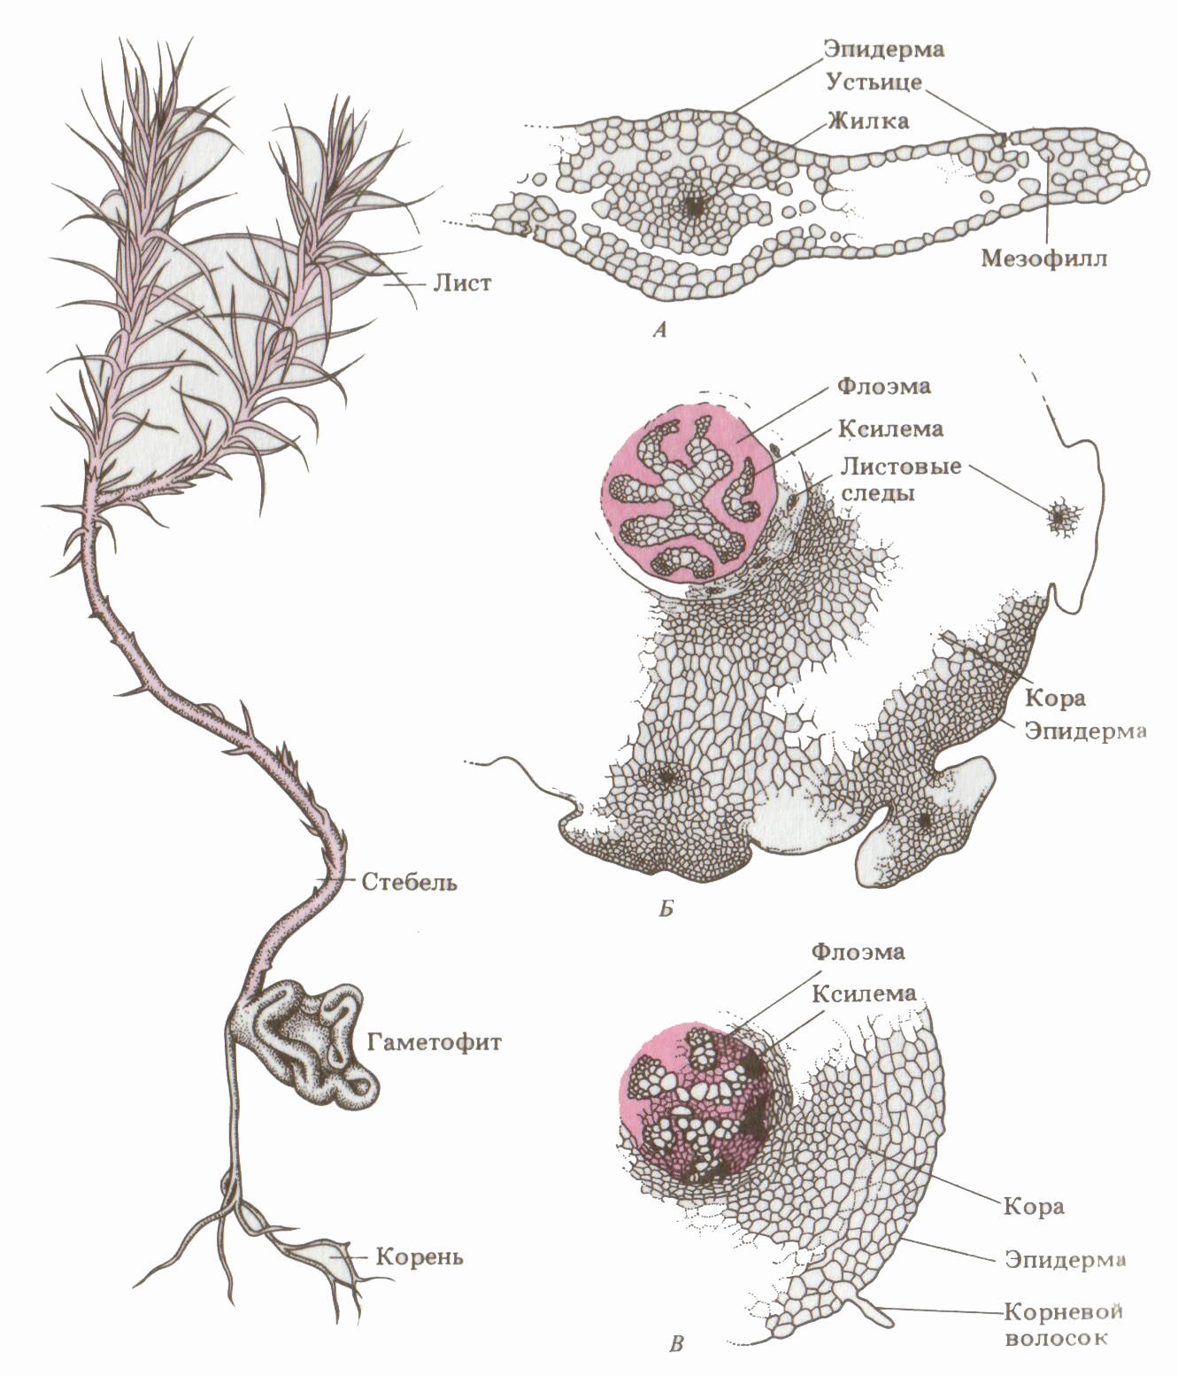
Рис. 2. Анатомическое строение вегетативных частей спорофита Плауна

В отделе насчитывается 2 класса:
Класс Lycopodiopsida
Порядок Asteroxylales
Порядок Drepanophycales
Порядок Lycopodiales
Класс Isoëtopsida
Порядок Selaginellales
Порядок Protolepidodendrales
Порядок Lepidodendrales
Порядок Isoëtales

Вопросы для самостоятельной работы
1. Дайте общую характеристику класса Полушниковые, порядка Полушниковые.
2. Выясните особенности вегетативных и генеративных органов полушника.
3. С какими биологическими особенностями связано то, что некоторые виды рода полушник занесены в Красные книги?
4. Какие ископаемые представители отдела Плауновидные сыграли заметную роль в сложении растительного покрова каменноугольных лесов?
5. По литературным данным дайте характеристику климата и рельефа карбона. Каково современное распространение представителей ископаемых Плауновидных?
6. Дайте общую характеристику порядков Лепидодендровые, Лепидоспермовые.
7. В чем заключается своеобразие анатомического строения лепидодендрона, сигиллярии? Зарисуйте их ретроспективный облик.
8. Расскажите об ископаемых миадесмии и лепидокарпоне. Какие особенности развития мегаспорангиев отличают их от представителей порядка Лепидодендровые?
9. Обоснуйте роль перечисленных выше вымерших растений в образовании каменного угля.
10. С именами каких ученых связано открытие ископаемой флоры?

Класс Плауновидные – Lycopodiopsida
Порядок Плауновидные – Lycopodiales
Этот центральный порядок отдела объединяет равноспоровые растения. Главный род Lycopodium насчитывает около 200 видов (в России – 7), связанных преимущественно с поясом тайги в Азии и Северной Америке.
Для спорофита характерно дихотомическое ветвление стебля, который густо усеян листьями – микрофиллами. Проводящая система – плектостела. Особенность плауна – длинные надземные побеги с придаточными корнями. Возраст формируемого клона – до 300 лет, размер – десятки метров. На верхушке приподнимающихся ветвей образуются спороносные колоски из более широких и светлых спорофиллов. В пазухе каждого созревает спорангий почковидной формы с крупными желтыми спорами. Заростки слоевищные двух типов: 1) подземные – сапротрофы обитают на глубине 5-8 см в почве, развиваются в симбиозе с грибом, созревает 6-15 лет, на нем может образоваться несколько спорофитов; 2) надземные – бледно-зеленого цвета, имеют листовидные выросты, они фотосинтезируют, но симбиоз сохраняется. Существуют переходные полуподземные формы. Для северных видов характерны только подземные заростки. Архегонии и антеридии развиваются не одновременно: сначала функционирует как мужской, затем, как женский. Характерно перекрестное оплодотворение. Сперматозоид двужгутиковый (рис. 3).
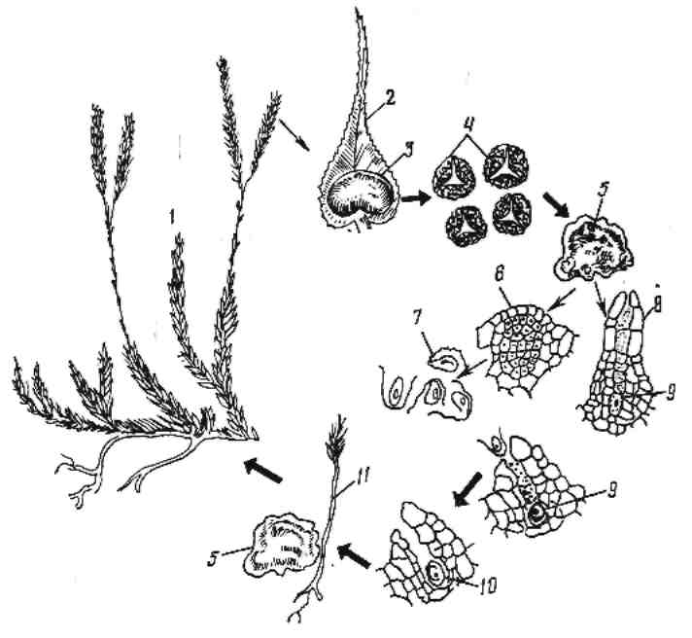
Рис. 3. Чередование поколений в жизненном цикле плауна. 1 – взрослое растение со спороносными колосками; 2 – спорофилл; 3 – спорангий; 4 – споры; 5 – гаметофит; 6 – антеридий; 7 – сперматозоиды; 8 – архегоний; 9 – яйцеклетка; 10 – зигота; 11 – зародыш.

В результате мейоза образуются споры, дающие начало обоеполым гаметофитам. Последние у некоторых видов плауна подземные, и для их нормального роста, как показано на рисунке, требуется присутствие микоризного гриба. Чтобы произошло оплодотворение, необходима вода, в которой двужгутиковые сперматозоиды плывут к архегонию. При сингамии возникает зигота. Развитие зародыша идет внутри брюшка архегония.
Молодой спорофит, иногда длительное время прикрепленный к гаметофиту, в конце концов становится независимым. Спорофиллы у многих видов плаунов собраны, как видно на рисунке, в стробилы.
Замедленность жизненного цикла – одна из причин резкого сокращения их численности (некоторые виды плаунов занесены в Красные книги).
Виды, внесенные в Красную книгу Республики Бурятия (Красная книга Республики Бурятия…, 2002):
Семейство Плауновые – Lycopodiaceae
Ликоподиелла заливаемая – Lycopodiella inundata (L.) Holub
Плаун можжевельниковый – Lycopodium juniperoideum Sw.

Класс Полушниковые – Isoëtopsida
Порядок Селагинелловые – Selaginellales
Род селагинелла включает около 700-1000 видов, распространенных преимущественно в тропических и субтропических областях Земли. На территории России произрастает 8 видов.
У большинства селагинелл стебли имеют дорзовентральное строение и несут более крупные боковые и более мелкие спинные листья. От стеблей отходят длинные корнеподобные выросты – ризофоры, которые дают многочисленные придаточные корни.
Спороносные колоски образуются на верхушках боковых веточек. В колосках в пазухах спорофиллов располагаются круглые макроспорангии с четырьмя макроспорами и овальными микроспорангиями с многочисленными микроспорами. К моменту созревания спор спорангий вскрывается, споры попадают на субстрат, как у всех разноспоровых растений, развиваются эндоспорически внутри оболочки споры.
У некоторых видов селагинеллы в макроспорангии развивается только одна макроспора, и ее прорастание начинается еще внутри макроспорангия (колосок может лежать на земле). Это важное явление создает предпосылки для образования семязачатка уже у споровых растений.
Селагинелла отличается высокой толерантностью. Так, для фотосинтеза иногда достаточно 0,2 % освещения, при неблагоприятных условиях она обладает способностью к криптобиозу.
Селагинелла – разноспоровое растение. В одном и том же стробиле на спорофите образуются микро- и мегаспорангии. Микроспоры, формирующиеся в микроспорангиях, развиваются в мужские гаметофиты, а мегаспоры, возникающие в мегаспорангиях, - в женские гаметофиты. Микроспоры и мегаспоры падают на землю поблизости друг от друга, и сперматозоидам нужно проплыть в воде до яйцеклетки совсем небольшое расстояние. Каждый спорангий располагается в пазухе чешуевидного придатка, язычка.
У разноспоровых растений, подобных селагинелле, развитие гаметофитов начинается еще под оболочкой споры. Как и у семенных видов, молодой спорофит формируется среди тканей мегагаметофита, и главный источник питания для развивающегося зародыша – запасные вещества мегаспоры. Однако при этом нет периода покоя, характерного для многих семенных растений, а также интегументов, дающих начало семенной кожуре.

Виды, внесенные в Красную книгу Республики Бурятия (Красная книга Республики Бурятия…, 2002):
Семейство плаунковые – Selaginellaceae
Плаунок северный – Selaginella borealis (Kaulf.) Rupr.
П. швейцарский – S. helvetica (L.) Spring
Семейство полушниковые, или шильниковые – Isoëtaceae
Полушник щетинистый – Isoëtes setacea Durieu

Три отдела – Риниофиты (Rhyniophyta), Зостерофиллофиты (Zosterophyllophyta) и Тримерофиты (Trimerophyta) – процветали в девонский период и вымерли к его концу, т.е. около 360 млн лет назад, причем Риниофиты появились по крайней мере 420 млн лет назад в позднем силуре. Все это относительно простые по структуре организмы.
Общую модель нарастания разнообразия флоры можно представить как поочередное наступление господства четырех крупных групп, сопровождающееся резким вытеснением предыдущих доминантов. В каждом случае группы, захватывая ведущее положение, достигали высокого видового богатства. Основное участие в этом историческом процессе принимали:
1. Первые сосудистые растения с простой и, вероятно, исходной для прочих групп морфологией. К ним относятся Риниофиты, Зостерофиллофиты и Тримерофиты. Эти примитивные формы доминировали с позднего силура до среднего девона, т.е. примерно 420-370 млн лет назад.
2. Папоротники, Плауновидные, Хвощевидные, Прогимноспермы. Эти более сложно устроенные растения господствовали с позднего девона до конца карбона, примерно 380-290 млн лет назад.
3. Семенные растения, появившиеся в позднем девоне (по крайней мере 360 млн лет назад) и к началу пермского периода уже представленные многими эволюционными линиями. Голосеменные преобладали во флорах суши на протяжении большей части мезозойской эры, примерно до 100 млн лет назад.
4. Цветковые растения, древнейшие остатки которых имеют возраст около 127 млн лет. Они завоевали сушу за 20-30 млн лет и с тех пор сохраняют господствующее положение.

Отдел Риниофиты, или Прапапоротникообразные
(Rhyniophyta, или Propteridophyta)
Отдел объединяет первые достоверные ранние палеозойские наземные растения, описанные по сохранившимся остаткам (появились не менее 420 млн лет назад и вымерли около 380 млн лет назад). Они обладали рядом признаков, отражавших начальную ступень в эволюции высших растений. У них еще не было типичных для высших растений облиственных побегов и корней.
Тело Риниофитов состояло из цилиндрических осей, дихотомически ветвившихся, спорангии располагались на верхушках побегов, характерны очень примитивное анатомическое строение и равноспоровость. Проводящая система была слаборазвита и представляла собой типичную протостелу. При развитии ксилемы первыми формировались трахеиды в центре ксилемы (центрархная).
Ксилема состояла из трахеид с кольчатым, спиральным или, реже, лестничным (у псилофита) утолщением. Механические ткани отсутствовали. Имелись немногочисленные и просто устроенные устьица.
Риниофиты не обладали способностью к вторичному росту. Спорангии были толстостенные, различные по форме и величине: шаровидные, диаметром до 1 мм у куксонии, и продолговато-цилиндрические у ринии (размером 4х12 мм). У ринии и хорнеофитона спорангии слабо отличались от верхушек стерильных веточек. У хорнеофитона спорангии были вильчатые.
В построении спорофита Риниофитов участвуют следующие основные элементы: элементарный осевой орган – каулоид и выросты на нем – филлоиды и ризоиды. В процессе эволюции из каулоидов образовались крупные листья (макрофиллы, характеризовавшиеся системой жилок), похожие на листья папоротников (вайи). Филлоиды представляли собой выросты (энации) на каулоидах. Энационные листья (микрофиллы) представляют собой мелкие листовые органы и имеются у плауновидных либо чешуи на листьях папоротников.
В спорангиях Риниофитов развивались многочисленные споры, по строению оболочки типичные для высших растений. Споры развивались в тетрадах и были снабжены трехлучевым тетрадным рубцом.
Есть все основания полагать, что первые высшие растения обитали на влажных и болотистых местах вокруг морских и континентальных морских бассейнов, а также в прибрежном мелководье. Наиболее ранние Риниофиты датируются нижнесилурийским периодом, из верхнего силура известен род Cooksonia. Ее тонкие безлистные надземные стебли достигали в длину 6,5 см; спорангии были шаровидными. Хотя о нижних частях этих растений ничего не известно, вполне вероятно, что куксония имела корневище, т.е. подземный стебель, от которого отходили надземные ветви. В мацерированных кусочках осей обнаружены трахеиды. Куксония вымерла к раннему девону, около 390 млн лет назад.
Наиболее известный представитель Риниофитов – риния (Rhynia), вероятно, болотное растение, безлистные, дихотомически ветвящиеся стебли которого отходили от корневища с пучками водопоглощающих ризоидов (рис.8). Надземные стебли ринии длиной 20-50 см и толщиной 3-6 мм были покрыты кутикулой, имели устьица и служили фотосинтезирующими органами. По внутренней структуре риния напоминала современные сосудистые растения. Единственный слой поверхностных клеток – эпидерма – окружал ассимиляционную ткань коры, а центр оси состоял из сплошного тяжа ксилемы, окруженного двумя слоями клеток, возможно, флоэмных.
По-видимому, первыми развивались клетки ксилемы в центральной части тяжа, а последними – на его периферии (рис. 4).

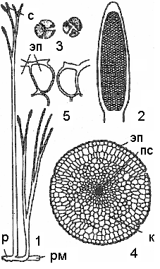
Рис. 4. Риния
1 – реконструкция растения; 2 – разрез через спорангий; 3 – тетрады спор; 4 – анатомическое строение стебля; 5 – фрагмент эпидермы с устьицем; с – спорангий; рм – ризомоид; р – ризоид; эп – эпидерма; к – кора; пс – протостела.

Первое описание Риниофитов было сделано в 1859 г. канадским геологом Джеймсом Даусоном на полуострове Гаспе в Канаде – Psilophyton princes «голорос первичный». В 1912 г. близ деревни Райни в Шотландии врач У. Макки обнаружил в окаменелых породах растительные остатки, хорошо сохранившиеся, и передал выдающемуся палеоботанику того времени Р. Кидстону, который совместно с проф. У. Лангом приступил к изучению ископаемой флоры. С 1917 по 1921 г. ими было опубликовано 5 работ, было описано несколько новых родов: риния (Rhynia), хорнеофитон (Horneophyton) и другие, они установили новый порядок – Псилофитовые.

Отдел Псилотовидные – Psilotophyta
Среди ныне живущих высших растений этот маленький отдел занимает обособленное положение. Он включает класс Psilotopsida, порядок – Psilotales, семейство – Psilotaceae. 2 рода – Tmesipteris (10 видов) (рис. 5), Psilotum (2 вида).
Растения произрастают на стволах древовидных папоротников, саговниковых или пальм, у основания деревьев, в трещинах скал. Они лишены корней.
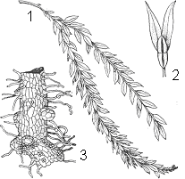
Рис. 5. Тмезиптерис
1 – ветвь растения; 2 – веточка с синангием; 3 – гаметофит.

Их подземные органы – более или менее дихотомически разветвленные, довольно длинные (до 1 мм и более) корневищноподобные образования – лишены каких-либо чешуй, покрыты ризоидами (рис. 9). Выходя на дневную поверхность, концы ветвей ризомоида развиваются в новые надземные стебли, чем достигается вегетативное размножение. Поверхность ризомоида и ризоидов покрыты кутикулой. В клетках наружной коры часто содержатся гифы гриба.
Не меньший интерес представляет половое поколение псилотовых, характеризующихся рядом примитивных особенностей. Бурый гаметофит лишен хлорофилла и питается сапрофитным путем при посредстве симбиотических грибков. Нередко ведет подземный образ жизни. Гаметофиты радиально-симметричные, обычно неправильно однажды и дважды дихотомически разветвленные, очень похожи на куски ризомоида. Вся поверхность покрыта одноклеточными ризоидами (рис. 4). Антеридии и архегонии рассеяны по всей поверхности гаметофита. Антеридии шаровидные содержат спиральные и многожгутиковые сперматозоиды. Архегонии погруженные, с короткой выступающей шейкой, которая при созревании отпадает.
У этого рода из корневищ вырастают дихотомически ветвящиеся надземные побеги. На них в пазухах чешуевидных выростов группами по три развиваются спорангии. Для псилота, как и для всех сосудистых растений, характерно чередование гетероморфных поколений с доминированием спорофита. В результате мейоза внутри спорангия образуются споры и начинается гаметофитная фаза. Псилот равноспоровый; его споры дают начало обоеполым, т.е. несущим одновременно антеридии и архегонии, гаметофитам. Чтобы достичь яйцеклетки, многожгутиковый сперматозоид нуждается в воде.
При сингамии образуется зигота, из которой развивается спорофитное поколение. Зародыш формируется в брюшке архегония, причем от гаметофита через свою стопу, внедренную в его ткань. В конечном итоге спорофит отделяется от стопы и начинает независимое существование.

На эмбриональных стадиях развития Псилотовых не образуется ни корня, ни первичного листа, ни подвеска. Вероятно, Псилотовые произошли непосредственно от риниофитов. Но все же они ушли сравнительно далеко от Риниофитов по пути специализации.

7.Применение плауна в медицине
Описание
Плаун-баранец — вечнозеленое многолетнее споровое растение. Стебли его восходящие, высотой 5—25 см, вильчатые, густо покрытые линейно-ланцетными листочками. Органы размножения — спорангии, расположены в пазухах листочков посередине или наверху стебля. Спороно-шение в июле. Растение редкое и подлежит охране.
Используют плаун-баранец только в народной медицине. Для лекарственных целей в августе—сентябре собирают стебли с листьями, срезая их острым ножом. С корнем вырывать растение нельзя, поскольку после этого оно не возобновляется. Сырье сушат на редкой ткани (мешковине), распределяя его тонким слоем, отдельно от других трав из-за токсичности растения. Сырье содержит алкалоиды, флавоноиды, различные микро- и макроэлементы. Показание к применению травы плауна — хронический алкоголизм.
Лечение проводят отваром травы плауна-баранца только под контролем врача-фитотерапевта в стационаре.
Передозировка и излишнее употребление отвара могут привести к тяжелым последствиям.
Обычно процедура лечения следующая: через 4 суток после употребления алкоголя, вечером, на пустой желудок больной принимает не более 100 мл свежеприготовленного отвара травы. Через 5—15 мин. ему дают понюхать, а через 5 мин. выпить 3—5 мл водки или вина. Вскоре возникает рвота, но иногда реакция запаздывает на 2—3 ч. Рвота может повторяться до 5—6 раз. Перед каждым приступом больному предлагают алкоголь в той же дозе. Что и говорить, мучительное лечение. Однако отвращение к спиртному возникает через 2—3 сеанса лечения, проводимых примерно через неделю. При возникновении повторной тяги к алкоголю лечение повторяют через полгода-год.
Рецепты
Отвар травы. 10 г сушеного сырья на 200 мл кипятка. Нагревают на водяной бане в течение 10 мин., процеживают и доводят отвар кипяченой водой до первоначального объема. Доза указана в тексте.
Противопоказания. Заболевания щитовидной железы, кардиосклероз, диабет, атеросклероз сосудов мозга, гипертоническая болезнь, бронхиальная астма, туберкулез легких, болезни почек и печени, язва желудка и двенадцатиперстной кишки. Сказанное подчеркивает особую осторожность, которую необходимо соблюдать, принимая препараты растения.
ПЛАУН БУЛАВОВИДНЫЙ (Lycopodium clavatum), семейство плауновых (Lycopodiaceae)
Описание
Плаун — не цветковое растение, а споровое, причем, как утверждают палеоботаники, еще древнее, чем папоротники. Стебель булавовидного плауна ветвистый, ползучий, длиной до 4 м, восходящий, неправильно вильчато-ветвящийся, густо облиственный. Листья мягкие, отстоящие, линейно-ланцетные, на конце оттянутые в длинный прозрачный волосок, цельнокрайние. Спороносные листья треугольно-яйцевидные, образуют колоски длиной 1— 4 см, сидячие, по 2 на общей длинной ножке.
Распространение
Спороношение во второй половине лета (июль—август). Обитает в хвойных и хвойно-широколиственных лесах по всей России.
Биологическое описание
Булавовидный плаун — лекарственное и техническое растение.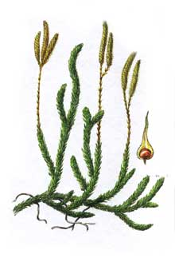
Для медицинских целей используют споры растения, которые собирают начиная со второй половины лета, когда спороносные колоски станут желтыми. Заготавливают споры с утра, по росе или во влажную погоду (в сухую погоду споры моментально осыпаются). Веточки со стробилами (колосками) осторожно срезают ножницами в подставленную тару (картонную или металлическую коробочку). Нельзя рвать растение с корнем, иначе оно возобновляется лишь через 20—30 лет.
Собранное сырье расстилают на бумаге и сушат на солнце в безветренную погоду или в теплом помещении. Затем споры просеивают через волосяные, шелковые или капроновые сита, чтобы отделить их от мусора. Срок хранения сырья не ограничен, важно лишь хранить его в сухом месте. Веточки спороносных колосков, оставшиеся после просеивания, используют отдельно как лекарственное сырье; это так называемая трава плауна.
Споры растения содержат до 50% жирного масла, фи-тостерин, глицерин, клетчатку, сахара и минеральные соли. Веточки спороносных колосков и трава содержат до 0,12% алкалоидов.

Применение плауна в медицине.
Порошок спор — наилучшее средство для присыпки опрелостей у грудных младенцев. Это средство эффективно также при мокнущих экземах, пролежнях, ранах, ожогах и отморожениях. Полезны споры и при кожном зуде. Отвар спор используют для обмываний и примочек при различных кожных заболеваниях (псориазе, зудящих кожных высыпаниях, гнойничках, фурункулах). Внутреннее употребление отваров спор и настоев травы плауна обусловлено их противовоспалительными, обезболивающими и мочегонными свойствами.
Отвар пьют не процеживая при воспалении почек и мочевого пузыря, задержке мочеиспускания у детей, печеночных и почечных коликах, спазмах мышц пищеварительного тракта, невралгии, ревматических болях и заболеваниях дыхательных путей. Иногда вместо отвара спор используют настой растения.
Гомеопаты применяют споры плауна при лечении заболеваний желудочно-кишечного тракта и дыхательных путей. Фармацевты обсыпают спорами плауна различные пилюли.
В литейном производстве споры — одна из лучших обсыпок форм и деталей.
Рецепты
Отвар спор. 1 столовая ложка сырья на 200 мл холодной воды. Кипятят, помешивая, 15 мин. Пьют по 1 столовой ложке через час.
Настой травы. 1/2 чайной ложки сырья на 200 мл кипятка, настаивают 10 мин. Пьют по 1 стакану в день мелкими глотками.
Мед со спорами плауна. Мед посыпают спорами плауна. Принимают по 1 столовой ложке через 2 ч. При болезнях мочевого пузыря.

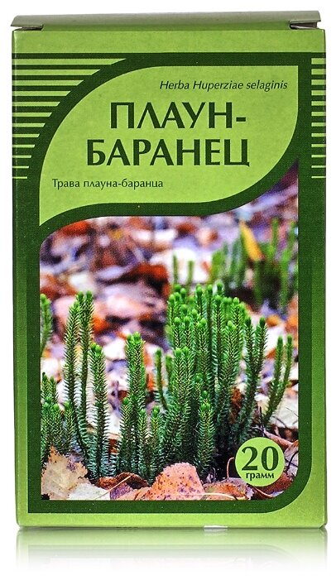

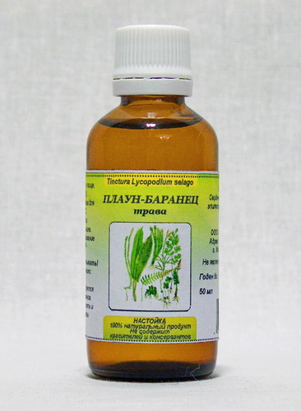

Литература:
1 Губанов И. А. и др. 38. Lycopodium clavatum L. — Плаун булавовидный // Иллюстрированный определитель растений Средней России. В 3 т. — М.: Т-во науч. изд. КМК, Ин-т технолог. иссл., 2002. — Т. 1. Папоротники, хвощи, плауны, голосеменные, покрытосеменные (однодольные). — С. 112. — ISBN 8-87317-091-6.
2 Губанов И. А. и др. Дикорастущие полезные растения СССР / отв. ред. Т. А. Работнов. — М.: Мысль, 1976. — С. 33. — 360 с. — (Справочники-определители географа и путешественника).

